**DPPL-007**

DESKRIPSI PERANCANGAN PERANGKAT LUNAK

SISTEM INFORMASI JASA KEBERSIHAN

(SIJaKa)

untuk:

SIJaKa

Dipersiapkan oleh:

|  |  |  |
| --- | --- | --- |
| M. Alwi Nugraha | 1301184393 | Project Leader |
| Alifia Belqis | 1301184093 | Designer |
| Arya Rafif M. Fikri | 1301180234 | Analyst |
| Hanif Reangga A. | 1301180341 | Analyst |

Program Studi Informatika

Fakultas Informatika

Jl. Telekomunikasi 1, Dayeuhkolot Bandung

|  |  |  |  |  |
| --- | --- | --- | --- | --- |
|  | **Prodi S1- Informatika**  **Universitas Telkom** | Nomor Dokumen | | Halaman |
| *DPPL-07* | | 1/67 |
| Revisi | *Tgl : 5 Mei 2020* | *Tgl : 23 April 2020* |

DAFTAR PERUBAHAN

|  |  |
| --- | --- |
| Revisi | Deskripsi |
| A | Penambahan lingkungan implementasi, penambahan daftar gambar dan daftar tabel, penambahan visibility pada class diagram. |
| B |  |
| C |  |
| D |  |
| E |  |
| F |  |
| G |  |

|  |  |  |  |  |  |  |  |  |
| --- | --- | --- | --- | --- | --- | --- | --- | --- |
| INDEX  TGL | - | A | B | C | D | E | F | G |
| Ditulis oleh |  |  |  |  |  |  |  |  |
| Diperiksa oleh |  |  |  |  |  |  |  |  |
| Disetujui oleh |  |  |  |  |  |  |  |  |

Daftar Halaman Perubahan

|  |  |  |  |
| --- | --- | --- | --- |
| Halaman | Revisi | Halaman | Revisi |
| 11  7-8  15-49 | Penambahan lingkungan Implementasi  Penambahan Daftar Tabel dan Daftar Gambar  Penambahan visibility pada Class Diagram |  |  |

Daftar Isi

Daftar Gambar 7

Daftar Tabel 8

1 Pendahuluan 9

1.1 Tujuan Penulisan Dokumen 9

1.2 Lingkup Masalah 9

1.3 Definisi dan Istilah 9

1.4 Referensi 10

1.5 Sistematika Pembahasan 10

2 Deskripsi Perancangan Global 11

2.1 Rancangan Lingkungan Implementasi 11

2.2 Deskripsi Arsitektural 11

2.3 Deskripsi Komponen 13

3 Perancangan Rinci 14

3.1 Realisasi Use Case 14

3.1.1 Use Case Registrasi 14

3.1.1.1 Identifikasi Kelas 14

3.1.1.2 Sequence Diagram 14

3.1.1.3 Diagram Kelas 15

3.1.2 Use Case Login 16

3.1.2.1 Identifikasi Kelas 16

3.1.2.2 Sequence Diagram 16

3.1.2.3 Diagram Kelas 17

17

3.1.3 Use Case Input Order 18

3.1.3.1 Identifikasi Kelas 18

3.1.3.2 Sequence Diagram 18

3.1.3.3 Diagram Kelas 19

3.1.4 Use Case Konfirmasi Order 20

3.1.4.1 Identifikasi Kelas 20

3.1.4.2 Sequence Diagram 20

3.1.4.3 Diagram Kelas 21

3.1.5 Use Case Konfirmasi Pemesanan 22

3.1.5.1 Identifikasi Kelas 22

3.1.5.2 Sequence Diagram 22

3.1.5.3 Diagram Kelas 23

3.1.6 Use Case View Harga (Customer) 24

3.1.6.1 Identifikasi Kelas 24

3.1.6.2 Sequence Diagram 24

3.1.6.3 Diagram Kelas 25

3.1.7 Use Case View Harga (Mitra) 26

3.1.7.1 Identifikasi Kelas 26

3.1.7.2 Sequence Diagram 26

3.1.7.3 Diagram Kelas 27

3.1.8 Use Case Cancel Order 28

3.1.8.1 Identifikasi Kelas 28

3.1.8.2 Sequence Diagram 28

3.1.8.3 Diagram Kelas 29

3.1.9 Use Case Kelola Akun 30

3.1.9.1 Identifikasi Kelas 30

3.1.9.2 Sequence Diagram 30

3.1.9.3 Diagram Kelas 31

3.1.10 Use Case Bayar Transaksi 32

3.1.10.1 Identifikasi Kelas 32

3.1.10.2 Sequence Diagram 32

3.1.10.3 Diagram Kelas 33

3.1.11 Use Case Reset Password 34

3.1.11.1 Identifikasi Kelas 34

3.1.11.2 Sequence Diagram 34

3.1.11.3 Diagram Kelas 35

3.1.12 Use Case Update Keahlian 36

3.1.12.1 Identifikasi Kelas 36

3.1.12.2 Sequence Diagram 36

3.1.12.3 Diagram Kelas 37

3.1.13 Use Case View Order 38

3.1.13.1 Identifikasi Kelas 38

3.1.13.2 Sequence Diagram 38

3.1.13.3 Diagram Kelas 39

3.1.14 Use Case View Transaksi 40

3.1.14.1 Identifikasi Kelas 40

3.1.14.2 Sequence Diagram 40

3.1.14.3 Diagram Kelas 41

3.1.15 Use Case Konfirmasi Transaksi 42

3.1.15.1 Identifikasi Kelas 42

3.1.15.2 Sequence Diagram 42

3.1.15.3 Diagram Kelas 43

3.2 Perancangan Detil Kelas 44

3.2.1 Kelas User 44

3.2.2 Kelas Admin 45

3.2.3 Kelas Customer 45

3.2.4 Kelas Mitra 46

3.2.5 Kelas Pesanan 46

3.2.6 Kelas Jasa 47

3.2.7 Kelas Database 48

3.3 Diagram Kelas Keseluruhan 49

3.4 Algoritma/Query 50

3.5 Perancangan Antarmuka 52

3.6 Perancangan Representasi Persistensi Kelas 66

4 Matriks Kerunutan 67

# Daftar Gambar

Gambar 1 Deskripsi Arsitektural 12

Gambar 2 Sequence Diagram Registrasi 14

Gambar 3 Class Diagram Registrasi 15

Gambar 4 Sequence Diagram Login 16

Gambar 5 Class Diagram Login 17

Gambar 6 Sequence Diagram Input Order 18

Gambar 7 Class Diagram Input Order 19

Gambar 8 Sequence Diagram Konfirmasi Order 20

Gambar 9 Class Diagram Konfirmasi Order 21

Gambar 10 Sequence Diagram Konfirmasi Pemesanan 22

Gambar 11 Class Diagram Konfirmasi Pemesanan 23

Gambar 12 Sequence Diagram View Harga(Customer) 24

Gambar 13 Class Diagram View Harga(Customer) 25

Gambar 14 Sequence Diagram View Harga(Mitra) 26

Gambar 15 Class Diagram View Harga(Mitra) 27

Gambar 16 Sequence Diagram Cancel Order 28

Gambar 17 Class Diagram Cancel Order 29

Gambar 18 Sequence Diagram Kelola Akun 30

Gambar 19 Class Diagram Kelola Akun 31

Gambar 20 Sequence Diagram Bayar Transaksi 32

Gambar 21 Class Diagram Bayar Transaksi 33

Gambar 22 Sequence Diagram Reset Password 34

Gambar 23 Class Diagram Reset Password 35

Gambar 24 Sequence Diagram Update Keahlian 36

Gambar 25 Class Diagram Update Keahlian 37

Gambar 26 Sequence Diagram View Order 38

Gambar 27 Class Diagram View Order 39

Gambar 28 Sequence Diagram View Transaksi 40

Gambar 29 Class Diagram View Transaksi 41

Gambar 30 Sequence Diagram Konfirmasi Transaksi 42

Gambar 31 Class Diagram Konfirmasi Transaksi 43

Gambar 32 Class Diagram Keseluruhan 49

Gambar 33 Antarmuka Registrasi Customer 52

Gambar 34 Antarmuka Registrasi Mitra 54

Gambar 35 Antarmuka Login Customer & Mitra 56

Gambar 36 Antarmuka Login Admin 58

Gambar 37 Antarmuka Dashboard Mitra 60

Gambar 38 Antarmuka Dashboard Customer 61

Gambar 39 Antarmuka Dashboard Admin 62

Gambar 40 Antarmuka Input Order 64

Gambar 41 Skema Relasi 66

# Daftar Tabel

Tabel 1 Deskripsi Komponen 13

Tabel 2 Identifikasi Kelas Registrasi 14

Tabel 3 Identifikasi Kelas Login 16

Tabel 4 Identifikasi Kelas Input Order 18

Tabel 5 Identifikasi Kelas Konfirmasi Order 20

Tabel 6 Identifikasi Kelas Konfirmasi Pemesanan 22

Tabel 7 Identifikasi Kelas View Harga(Customer) 24

Tabel 8 Identifikasi Kelas View Harga(Mitra) 26

Tabel 9 Identifikasi Kelas Cancel Order 28

Tabel 10 Identifikasi Kelas Kelola Akun 30

Tabel 11 Identifikasi Kelas Bayar Transaksi 32

Tabel 12 Identifikasi Kelas Reset Password 34

Tabel 13 Identifikasi Kelas Update Keahlian 36

Tabel 14 Identifikasi Kelas View Order 38

Tabel 15 Identifikasi Kelas View Transaksi 40

Tabel 16 Identifikasi Kelas Konfirmasi Transaksi 42

Tabel 17 Perancangan Detil Kelas 44

Tabel 18 Perancangan Detil Kelas User 44

Tabel 19 Perancangan Detil Kelas Admin 45

Tabel 20 Perancangan Detil Kelas Customer 45

Tabel 21 Perancangan Detil Kelas Mitra 46

Tabel 22 Perancangan Detil Kelas Pesanan 46

Tabel 23 Perancangan Detil Kelas Jasa 47

Tabel 24 Perancangan Detil Kelas Database 48

Tabel 25 Query Login 50

Tabel 26 Query Input Pesanan, Input Jasa, View Harga 51

Tabel 27 Antarmuka Registrasi Customer 53

Tabel 28 Antarmuka Registrasi Mitra 55

Tabel 29 Antarmuka Login Customer & Mitra 57

Tabel 30 Antarmuka Login Admin 59

Tabel 31 Antarmuka Dashboard Mitra 60

Tabel 32 Antarmuka Dashboard Customer 61

Tabel 33 Antarmuka Dashboard Admin 63

Tabel 34 Antarmuka Input Order 65

Tabel 35 Matriks Kerunutan 67

# Pendahuluan

## Tujuan Penulisan Dokumen

Dokumen ini berisi penjelasan mengenai Deskripsi Perancangan Perangakat Lunak (DPPL) untuk Sistem Informasi Jasa Kebersihan (SIJaKa) berbasis *web*. Tujuan penulisan dokumen ini adalah untuk mendeskripsikan secara rinci mengenai perangkat lunak yang akan dibangun. Dokumen ini akan digunakan untuk acuan pada proses pembangunan perangkat lunak dan evaluasi diakhir pembangunan perangkat lunak.

Pengguna dari dokumen ini adalah tim pengembang dari perangkat lunak ini. Dengan disusunnya dokumen DPPL ini, diharapkan pembangunan perangkat lunak akan lebih terkonsep dan tidak menimbulkan ambiguitas pada saat pembangunannya.

## Lingkup Masalah

Tujuan penulisan dokumen ini adalah untuk merinci proses pembuatan perangkat lunak yang akan dibangun. Bagi pihak pengembang, DPPL ini dapat digunakan sebagai acuan dalam mengembangkan perangkat lunak secara detail agar perangkat lunak yang dibangun sesuai dengan kebutuhan yang diinginkan pengguna. Sedangkan bagi pengguna, dokumen DPPL ini digunakan untuk mencatat spesifikasi kebutuhan perangkat lunak yang akan dibangun dan harapan yang diinginkan pengguna agar sesuai dengan kesepakatan.*.*

## Definisi dan Istilah

Berikut adalah daftar definisi dan istilah penting yang digunakan dalam dokumen DPPL ini:

* SKPL : Spesifikasi Kebutuhan Perangkat Lunak, dokumen hasil analisis yang berisi spesifikasi kebutuhan perangkat lunak.
* DPPL : Dokumen yang mendeskripsikan dan menjabarkan secara tereperinci mengenai perancangan perangkat lunak yang akan dibangun.
* DBMS : Singkatan dari “Database Management System” yaitu sistem penorganisasian dan sistem pengolahan Database pada komputer.
* MySQL: Perangkat lunak sistem manajemen basis data SQL.
* HTML : *Hypertext Markup Language* (HTML) adalah sebuah bahasa pemrograman yang digunakan untuk membuat sebuah halaman web.
* PHP : Adalah bahasa skrip yang dapat ditanamkan atau disisipkan ke dalam HTML.

## Referensi

1. Kelompok 7 IF-42-05. (2020). *SKPL Sistem Informasi Jasa Kebersihan (SIJaKa)*.
2. Kelompok 3 IF-39-03. (2017). *DPPL Sistem Informasi Citra Mart*.

## Sistematika Pembahasan

Dokumen DPPL ini berisikan deskripsi rancangan perangkat lunak sistem informasi jasa kebersihan yang akan dikembangkan berdasarkan dokumen SKPL. Pada dokumen DPPL ini akan dijelaskan rincian dari rancangan perangkat lunak sehingga dapat diimplementasikan. Dokumen ini secara garis besar terdiri dari empat bab dengan perincian sebagai berikut:

1. Pendahuluan

Pendahuluan berisi penjelasan tentang dokumen DPPL yang mencakup tujuan pembuatan dokumen ini, lingkup masalah yang diselesaikan oleh perangkat lunak yang dikembangkan, definisi, dan referensi dokumen.

1. Deskripsi Perancangan Global

Deskripsi perancangan global berisi tentang rancangan dari perangkat lunak yang akan dibangun meliputi, rancangan lingkungan implementasi, deskripsi arsitektural, dan deskripsi komponen.

1. Perancangan Rinci

Perancangan rinci pada dokumen ini berisi tentang realisasi *use case*, perancangan detil kelas, algoritma/*query*, diagram kelas keseluruhan, perancangan antarmuka, dan perancangan representasi persistensi kelas.

1. Matriks Keterunutan

Matriks kerunutan berisi tentang hal fungsional yang terdapat pada dokumen DPPL.

# Deskripsi Perancangan Global

Deskripsi perancangan global meliputi penjelasan tentang rancangan lingkungan implementasi, deskripsi arsitektural, dan deskripsi komponen yang membangun perangkat lunak

## Rancangan Lingkungan Implementasi

Sistem ini diimplementasikan dalam lingkungan sebagai berikut :

1. Sistem Operasi : Windows, Mac, Android, iOS

b. Bahasa Pemrograman : HTML, PHP

c. DBMS : MySQL

1. Development Tool : PHPmyAdmin (XAMPP), Laravel

## Deskripsi Arsitektural

Merupakan gambaran arsitektur atau komponen yang akan diterapkan pada perangkat lunak berbasis *web* “Sistem Informasi Jasa Kebersihan (SIJaKa) untuk mempermudah pengembang dalam mengembangkan atau mengimplementasikan perangkat lunak ini.

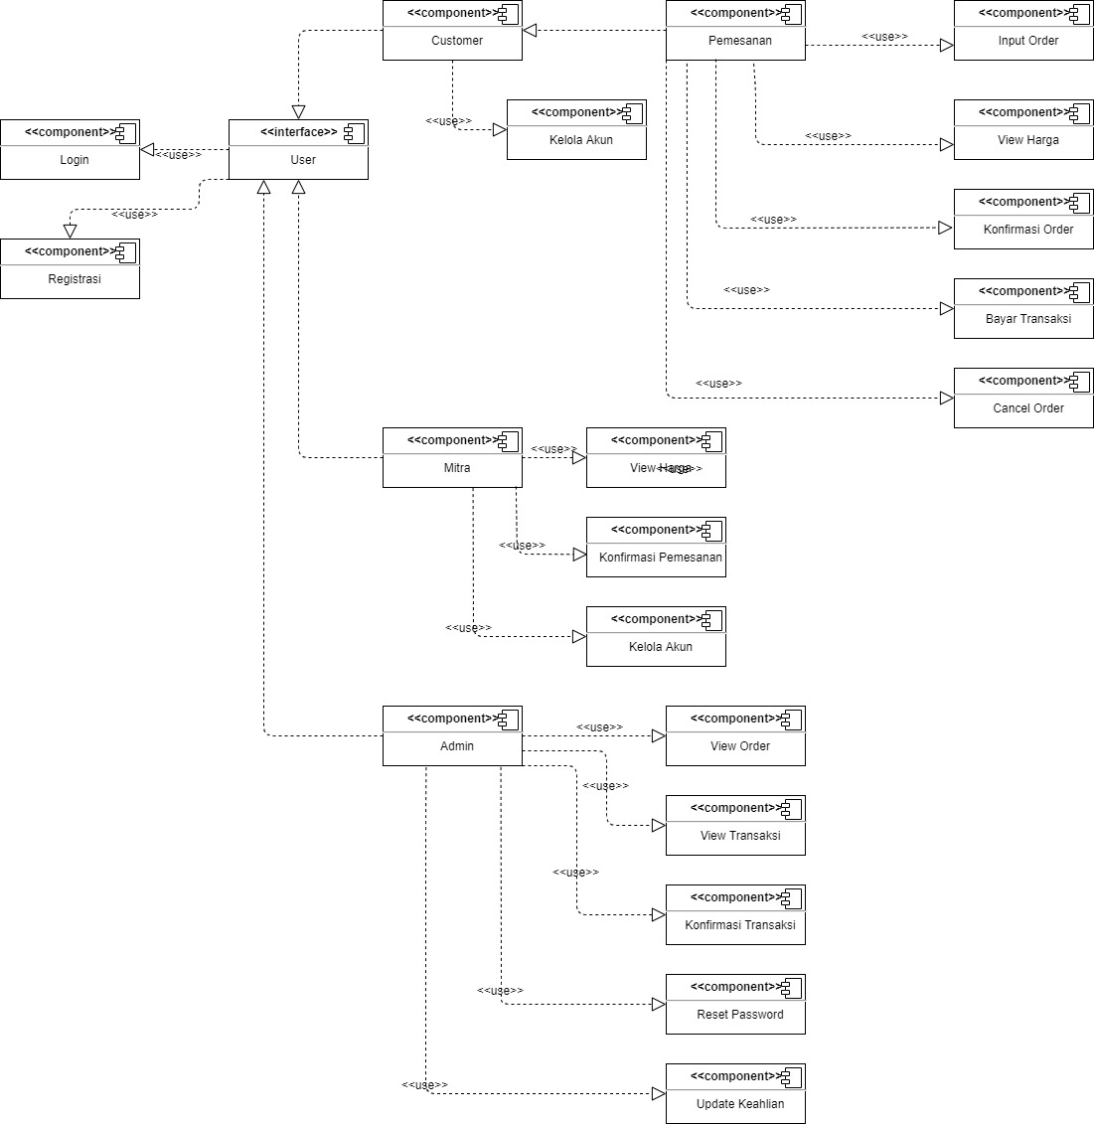

Gambar 1 Deskripsi Arsitektural

## Deskripsi Komponen

Tabel 1 Deskripsi Komponen

|  |  |  |
| --- | --- | --- |
| **No** | **Nama Komponen** | **Keterangan** |
| 1. | Admin | Pengguna dalam Sistem Informasi Jasa Kebersihan |
| 2. | Customer | Pengguna dalam Sistem Informasi Jasa Kebersihan |
| 3. | Mitra | Pengguna dalam Sistem Informasi Jasa Kebersihan |
| 4. | Registrasi | Menu untuk mendaftarkan akun |
| 5. | Login | Menu untuk masuk agar dapat mengakses layanan SIJaKa |
| 6. | Kelola Akun | Menu untuk mengubah data pengguna |
| 7. | Pemesanan | Menu untuk menampilkan pilihan dalam melakukan pemesanan layanan kebersihan |
| 8. | Input Order | Menu untuk menginputkan pesanan layanan kebersihan |
| 9. | View Harga | Menu untuk melihat total harga dari layanan yang sudah dipesan |
| 10. | Konfirmasi Order | Menu untuk mengkonfirmasi layanan yang sudah dipesan |
| 11. | Bayar Transaksi | Menu untuk memilih metode pembayaran |
| 12. | Konfirmasi Pemesanan | Menu untuk memilih pesanan yang akan diambil |
| 13. | View Order | Menu untuk melihat list pemesanan yang sudah dipesan |
| 14. | View Transaksi | Menu untuk melihat list status pembayaran dari pemesanan yang sudah dipesan |
| 15. | Konfirmasi Transaksi | Menu untuk mengubah status pembayaran |
| 16. | Reset Password | Menu untuk mereset password akun |
| 17. | Update Keahlian | Menu untuk mengubah keahlian *(jobdesk)* sesuai permintaan pengguna |
| 18. | Cancel Order | Menu untuk membatalkan pesanan jasa kebersihan |

# Perancangan Rinci

## Realisasi Use Case

Subbab ini menjelaskan tentang realisasi semua use case yang telah dirancang pada dokumen Spesifikasi Kebutuhan Perangkat Lunak.

### Use Case Registrasi

#### Identifikasi Kelas

Tabel 2 Identifikasi Kelas Registrasi

|  |  |  |
| --- | --- | --- |
| *No* | *Nama Kelas Perancangan* | *Tipe Kelas* |
| *1.* | *User* | *Controller* |
| *2.* | *Database* | *Model* |
| *3.* | *Customer* | *Controller* |
| *4.* | *Mitra* | *Controller* |
| *5.* | *Customer* | *View* |
| *6.* | *Mitra* | *View* |

#### Sequence Diagram

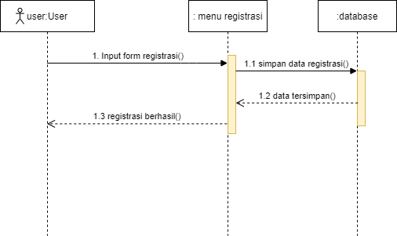

Gambar 2 Sequence Diagram Registrasi

#### Diagram Kelas

Gambar 3 Class Diagram Registrasi

### Use Case Login

#### Identifikasi Kelas

Tabel 3 Identifikasi Kelas Login

|  |  |  |
| --- | --- | --- |
| *No* | *Nama Kelas Perancangan* | *Tipe Kelas* |
| *1.* | *User* | *Controller* |
| *2.* | *Database* | *Model* |
| *3.* | *Customer* | *Controller* |
| *4.* | *Mitra* | *Controller* |
| *5.* | *Admin* | *Controller* |
| *6.* | *Customer* | *View* |
| *7.* | *Mitra* | *View* |
| *8.* | *Admin* | *View* |

#### Sequence Diagram

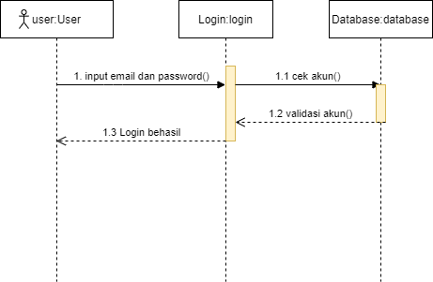

Gambar 4 Sequence Diagram Login

#### Diagram Kelas

## 

Gambar 5 Class Diagram Login

### Use Case Input Order

#### Identifikasi Kelas

Tabel 4 Identifikasi Kelas Input Order

|  |  |  |
| --- | --- | --- |
| *No* | *Nama Kelas Perancangan* | *Tipe Kelas* |
| *1.* | *User* | *Controller* |
| *2.* | *Database* | *Model* |
| *3.* | *Customer* | *Controller* |
| *4.* | *Jasa* | *Controller* |
| *5.* | *Pesanan* | *Controller* |
| *6.* | *Customer* | *View* |
| *7.* | *Jasa* | *View* |
| *8.* | *Pesanan* | *View* |

#### Sequence Diagram

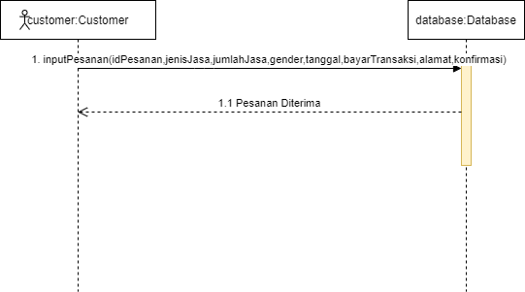

Gambar 6 Sequence Diagram Input Order

#### Diagram Kelas

Gambar 7 Class Diagram Input Order

### Use Case Konfirmasi Order

#### Identifikasi Kelas

Tabel 5 Identifikasi Kelas Konfirmasi Order

|  |  |  |
| --- | --- | --- |
| *No* | *Nama Kelas Perancangan* | *Tipe Kelas* |
| *1.* | *User* | *Controller* |
| *2.* | *Database* | *Model* |
| *3.* | *Customer* | *Controller* |
| *4.* | *Jasa* | *Controller* |
| *5.* | *Pesanan* | *Controller* |
| *6.* | *Customer* | *View* |
| *7.* | *Jasa* | *View* |
| *8.* | *Pesanan* | *View* |

#### Sequence Diagram

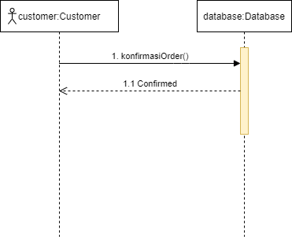

Gambar 8 Sequence Diagram Konfirmasi Order

#### Diagram Kelas

Gambar 9 Class Diagram Konfirmasi Order

### Use Case Konfirmasi Pemesanan

#### Identifikasi Kelas

Tabel 6 Identifikasi Kelas Konfirmasi Pemesanan

|  |  |  |
| --- | --- | --- |
| *No* | *Nama Kelas Perancangan* | *Tipe Kelas* |
| *1.* | *User* | *Controller* |
| *2.* | *Database* | *Model* |
| *3.* | *Customer* | *Controller* |
| *4.* | *Mitra* | *Controller* |
| *5.* | *Pesanan* | *Controller* |
| *6.* | *Jasa* | *Controller* |
| *7.* | *Customer* | *View* |
| *8.* | *Mitra* | *View* |
| *9.* | *Pesanan* | *View* |
| *10.* | *Jasa* | *View* |

#### Sequence Diagram

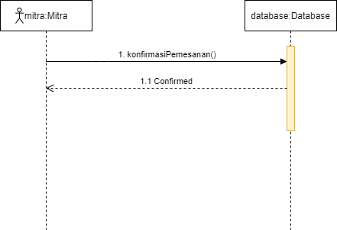

Gambar 10 Sequence Diagram Konfirmasi Pemesanan

#### Diagram Kelas

Gambar 11 Class Diagram Konfirmasi Pemesanan

### Use Case View Harga (Customer)

#### Identifikasi Kelas

Tabel 7 Identifikasi Kelas View Harga(Customer)

|  |  |  |
| --- | --- | --- |
| *No* | *Nama Kelas Perancangan* | *Tipe Kelas* |
| *1.* | *User* | *Controller* |
| *2.* | *Database* | *Model* |
| *3.* | *Customer* | *Controller* |
| *4.* | *Jasa* | *Controller* |
| *5.* | *Pesanan* | *Controller* |
| *6.* | *Customer* | *View* |
| *7.* | *Jasa* | *View* |
| *8.* | *Pesanan* | *View* |

#### Sequence Diagram

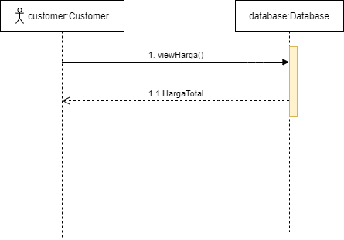

Gambar 12 Sequence Diagram View Harga(Customer)

#### Diagram Kelas

Gambar 13 Class Diagram View Harga(Customer)

### Use Case View Harga (Mitra)

#### Identifikasi Kelas

Tabel 8 Identifikasi Kelas View Harga(Mitra)

|  |  |  |
| --- | --- | --- |
| *No* | *Nama Kelas Perancangan* | *Tipe Kelas* |
| *1.* | *User* | *Controller* |
| *2.* | *Database* | *Model* |
| *3.* | *Jasa* | *Controller* |
| *4.* | *Mitra* | *Controller* |
| *5.* | *Pesanan* | *Controller* |
| *6.* | *Jasa* | *View* |
| *7.* | *Mitra* | *View* |
| *8.* | *Pesanan* | *View* |

#### Sequence Diagram

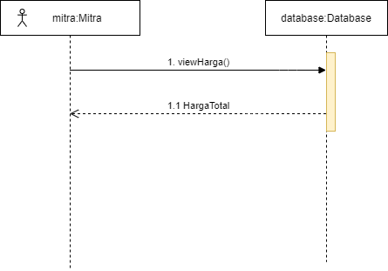

Gambar 14 Sequence Diagram View Harga(Mitra)

#### Diagram Kelas

Gambar 15 Class Diagram View Harga(Mitra)

### Use Case Cancel Order

#### Identifikasi Kelas

Tabel 9 Identifikasi Kelas Cancel Order

|  |  |  |
| --- | --- | --- |
| *No* | *Nama Kelas Perancangan* | *Tipe Kelas* |
| *1.* | *User* | *Controller* |
| *2.* | *Database* | *Model* |
| *3.* | *Customer* | *Controller* |
| *4.* | *Mitra* | *Controller* |
| *5.* | *Pesanan* | *Controller* |
| *6.* | *Jasa* | *Controller* |
| *7.* | *Customer* | *View* |
| *8.* | *Mitra* | *View* |
| *9.* | *Pesanan* | *View* |
| *10* | *Jasa* | *View* |

#### Sequence Diagram

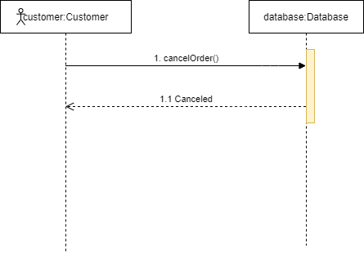

Gambar 16 Sequence Diagram Cancel Order

#### Diagram Kelas

Gambar 17 Class Diagram Cancel Order

### Use Case Kelola Akun

#### Identifikasi Kelas

Tabel 10 Identifikasi Kelas Kelola Akun

|  |  |  |
| --- | --- | --- |
| *No* | *Nama Kelas Perancangan* | *Tipe Kelas* |
| *1.* | *User* | *Controller* |
| *2.* | *Database* | *Model* |
| *3.* | *Customer* | *Controller* |
| *4.* | *Mitra* | *Controller* |
| *5.* | *Customer* | *View* |
| *6.* | *Mitra* | *View* |

#### Sequence Diagram

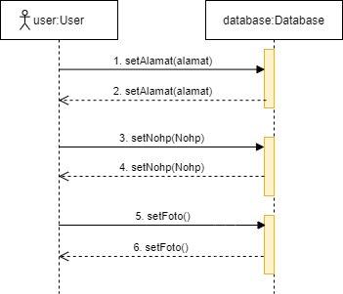

Gambar 18 Sequence Diagram Kelola Akun

#### Diagram Kelas

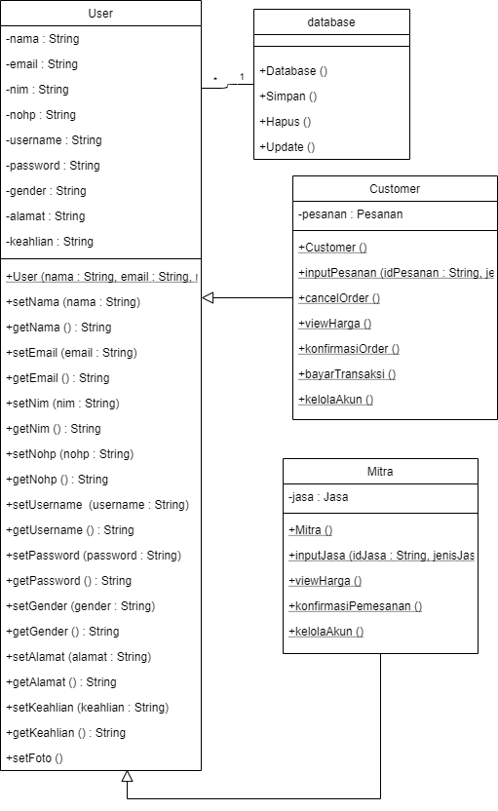

Gambar 19 Class Diagram Kelola Akun

### Use Case Bayar Transaksi

#### Identifikasi Kelas

Tabel 11 Identifikasi Kelas Bayar Transaksi

|  |  |  |
| --- | --- | --- |
| *No* | *Nama Kelas Perancangan* | *Tipe Kelas* |
| *1.* | *User* | *Controller* |
| *2.* | *Database* | *Model* |
| *3.* | *Customer* | *Controller* |
| *4.* | *Jasa* | *Controller* |
| *5.* | *Pesanan* | *Controller* |
| *6.* | *Customer* | *View* |
| *7.* | *Jasa* | *View* |
| *8.* | *Pesanan* | *View* |

#### Sequence Diagram

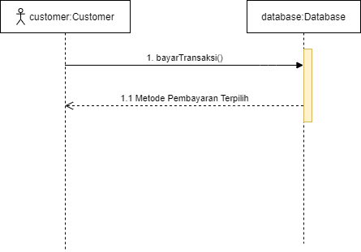

Gambar 20 Sequence Diagram Bayar Transaksi

#### Diagram Kelas

Gambar 21 Class Diagram Bayar Transaksi

### Use Case Reset Password

#### Identifikasi Kelas

Tabel 12 Identifikasi Kelas Reset Password

|  |  |  |
| --- | --- | --- |
| *No* | *Nama Kelas Perancangan* | *Tipe Kelas* |
| *1.* | *User* | *Controller* |
| *2.* | *Database* | *Model* |
| *3.* | *Customer* | *Controller* |
| *4.* | *Mitra* | *Controller* |
| *5.* | *Admin* | *Controller* |
| *6.* | *Customer* | *View* |
| *7.* | *Mitra* | *View* |
| *8.* | *Admin* | *View* |

#### Sequence Diagram

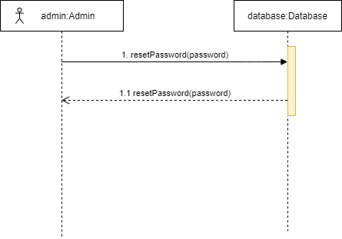

Gambar 22 Sequence Diagram Reset Password

#### Diagram Kelas

Gambar 23 Class Diagram Reset Password

### Use Case Update Keahlian

#### Identifikasi Kelas

Tabel 13 Identifikasi Kelas Update Keahlian

|  |  |  |
| --- | --- | --- |
| *No* | *Nama Kelas Perancangan* | *Tipe Kelas* |
| *1.* | *User* | *Controller* |
| *2.* | *Database* | *Model* |
| *3.* | *Admin* | *Controller* |
| *4.* | *Mitra* | *Controller* |
| *5.* | *Admin* | *View* |
| *6.* | *Mitra* | *View* |

#### Sequence Diagram

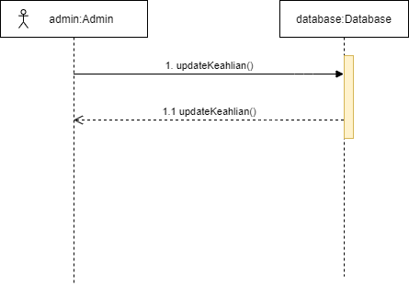

Gambar 24 Sequence Diagram Update Keahlian

#### Diagram Kelas

Gambar 25 Class Diagram Update Keahlian

### Use Case View Order

#### Identifikasi Kelas

Tabel 14 Identifikasi Kelas View Order

|  |  |  |
| --- | --- | --- |
| *No* | *Nama Kelas Perancangan* | *Tipe Kelas* |
| *1.* | *User* | *Controller* |
| *2.* | *Database* | *Model* |
| *3.* | *Admin* | *Controller* |
| *4.* | *Pesanan* | *Controller* |
| *5.* | *Admin* | *View* |
| *6.* | *Pesanan* | *View* |

#### Sequence Diagram

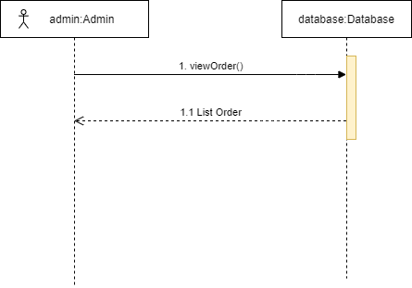

Gambar 26 Sequence Diagram View Order

#### Diagram Kelas

Gambar 27 Class Diagram View Order

### Use Case View Transaksi

#### Identifikasi Kelas

Tabel 15 Identifikasi Kelas View Transaksi

|  |  |  |
| --- | --- | --- |
| *No* | *Nama Kelas Perancangan* | *Tipe Kelas* |
| *1.* | *User* | *Controller* |
| *2.* | *Database* | *Model* |
| *3.* | *Admin* | *Controller* |
| *4.* | *Pesanan* | *Controller* |
| *5.* | *Admin* | *View* |
| *6.* | *Pesanan* | *View* |

#### Sequence Diagram

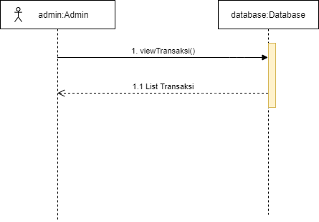

Gambar 28 Sequence Diagram View Transaksi

#### Diagram Kelas

Gambar 29 Class Diagram View Transaksi

### Use Case Konfirmasi Transaksi

#### Identifikasi Kelas

Tabel 16 Identifikasi Kelas Konfirmasi Transaksi

|  |  |  |
| --- | --- | --- |
| *No* | *Nama Kelas Perancangan* | *Tipe Kelas* |
| *1.* | *User* | *Controller* |
| *2.* | *Database* | *Model* |
| *3.* | *Admin* | *Controller* |
| *4.* | *Pesanan* | *Controller* |
| *5.* | *Admin* | *View* |
| *6.* | *Pesanan* | *View* |

#### Sequence Diagram

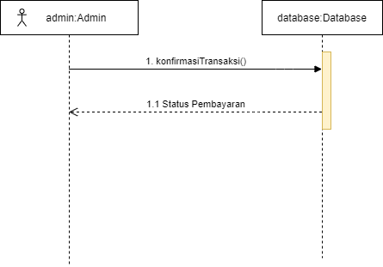

Gambar 30 Sequence Diagram Konfirmasi Transaksi

#### Diagram Kelas

Gambar 31 Class Diagram Konfirmasi Transaksi

## Perancangan Detil Kelas

Tabel 17 Perancangan Detil Kelas

|  |  |  |
| --- | --- | --- |
| *No* | *Nama Kelas Perancangan* | *Nama Kelas Analisis Terkait* |
| *1.* | *User* | *User* |
| *2.* | *Admin* | *Admin* |
| *3.* | *Customer* | *Customer* |
| *4.* | *Mitra* | *Mitra* |
| *5.* | *Pesanan* | *Pesanan* |
| *6.* | *Jasa* | *Jasa* |
| *7.* | *Database* | *Database* |

### Kelas User

*Nama Kelas : User*

Tabel 18 Perancangan Detil Kelas User

|  |  |  |
| --- | --- | --- |
| ***Nama Operasi*** | ***Visibility***  ***(private, public)*** | ***Keterangan*** |
| User (nama : String, email : String, nim : String, nohp : String, username : String, password : String, gender : String, alamat : String, keahlian : String) | Public | Construct pembentuk objek User |
| setNama (nama : String) | Public | Mengubah isi dari atribut nama |
| getNama () : String | Public | Mengambil isi dari atribut nama |
| setEmail (email : String) | Public | Mengubah isi dari atribut email |
| getEmail () : String | Public | Mengambil isi dari atribut email |
| setNim (nim : String) | Public | Mengubah isi dari atribut NIM |
| getNim () : String | Public | Mengambil isi dari atribut NIM |
| setNohp (nohp : String) | Public | Mengubah isi dari atribut nohp |
| getNohp () : String | Public | Mengambil isi dari atribut nohp |
| setUsername  (username : String) | Public | Mengubah isi dari atribut username |
| getUsername () : String | Public | Mengambil isi dari atribut username |
| setPassword (password : String) | Public | Mengubah isi dari atribut password |
| getPassword () : String | Public | Mengambil isi dari atribut password |
| setGender (gender : String) | Public | Mengubah isi dari atribut gender |
| getGender () : String | Public | Mengambil isi dari atribut gender |
| setAlamat (alamat : String) | Public | Mengubah isi dari atribut alamat |
| getAlamat () : String | Public | Mengambil isi dari atribut alamat |
| setKeahlian (keahlian : String) | Public | Mengubah isi dari atribut keahlian |
| getKeahlian () : String | Public | Mengambil isi dari atribut keahlian |
| setFoto () | Public | Mengubah foto |
| ***Nama Atribut*** | ***Visibility***  ***(private, public)*** | ***Tipe*** |
| Nama | Private | String |
| Email | Private | String |
| NIM | Private | String |
| Nohp | Private | String |
| Username | Private | String |
| Password | Private | String |
| Gender | Private | String |
| Alamat | Private | String |
| Keahlian | Private | String |

### Kelas Admin

*Nama Kelas : Admin*

Tabel 19 Perancangan Detil Kelas Admin

|  |  |  |
| --- | --- | --- |
| ***Nama Operasi*** | ***Visibility***  ***(private, public)*** | ***Keterangan*** |
| Admin | Public | Construct pembentuk objek Admin |
| resetPassword (password : String) | Public | Mereset password akun Customer dan Mitra |
| updateJasa (jasa : String) | Public | Mengupdate keahlian Mitra yang tersimpan dalam database |
| viewOrder () | Public | Melihat list pesanan |
| viewStatusTransaksi () | Public | Melihat list status pembayaran dari pesanan yang tercatat |
| konfirmasiTransaksi () | Public | Mengubah status pembayaran suatu pesanan |
| ***Nama Atribut*** | ***Visibility***  ***(private, public)*** | ***Tipe*** |
| ***-*** | ***-*** | ***-*** |

### Kelas Customer

*Nama Kelas : Customer*

Tabel 20 Perancangan Detil Kelas Customer

|  |  |  |
| --- | --- | --- |
| ***Nama Operasi*** | ***Visibility***  ***(private, public)*** | ***Keterangan*** |
| Customer | Public | Construct pembentuk objek Customer |
| inputPesanan (idPesanan : String, jenisJasa : String, jumlahJasa : int, gender : String, tanggal : date, bayarTransaksi : String, alamat : String, konfirmasi : Boolean) | Public | Menginputkan data pesanan ke sistem |
| cancelOrder () | Public | Membatalkan pesanan yang sudah dipesan |
| viewHarga () | Public | Melihat harga pesanan |
| konfirmasiOrder () | Public | Mengkonfirmasi pesanan |
| bayarTransaksi () | Public | Mengubah metode pembayaran sesuai yang dipilih |
| kelolaAkun () | Public | Mengubah profil akun |
| ***Nama Atribut*** | ***Visibility***  ***(private, public)*** | ***Tipe*** |
| pesanan | Private | Pesanan |

### Kelas Mitra

*Nama Kelas : Mitra*

Tabel 21 Perancangan Detil Kelas Mitra

|  |  |  |
| --- | --- | --- |
| ***Nama Operasi*** | ***Visibility***  ***(private, public)*** | ***Keterangan*** |
| Mitra | Public | Construct pembentuk objek Mitra |
| inputJasa (idJasa : String, jenisJasa : String) | Public | Menginputkan jasa kebersihan pada sistem |
| viewHarga () | Public | Melihat harga total dari pesanan yang diambil |
| konfirmasiPemesanan () | Public | Mengkonfirmasi pesanan yang akan diambil |
| kelolaAkun () | Public | Mengubah profil akun |
| ***Nama Atribut*** | ***Visibility***  ***(private, public)*** | ***Tipe*** |
| Jasa | Private | Jasa |

### Kelas Pesanan

*Nama Kelas : Pesanan*

Tabel 22 Perancangan Detil Kelas Pesanan

|  |  |  |
| --- | --- | --- |
| ***Nama Operasi*** | ***Visibility***  ***(private, public)*** | ***Keterangan*** |
| Pesanan (idPesanan : String, jenisJasa: String, jumlahJasa : int, gender : String, tanggal : Date, bayarTransaksi : String, alamat : String, statusPembayaran : String, konfirmasi : Boolean, cancelOrder : Boolean) | Public | Construct pembentuk objek Pesanan, total harga diset 0 |
| setIdPesanan(idPesanan : String) | Public | Mengubah isi dari atribut idPesanan |
| getIdPesanan () : String | Public | Mengambil isi dari atribut idPesanan |
| setJenisJasa (jenisJasa : String) | Public | Mengubah isi dari atribut jenisJasa |
| getJenisJasa () : String | Public | Mengambil isi dari atribut jenisJasa |
| setJumlahJasa (jumlahJasa : int) | Public | Mengubah isi dari atribut jumlahJasa |
| getJumlahJasa () : int | Public | Mengambil isi dari atribut jumlahJasa |
| setGender (gender : String) | Public | Mengubah isi dari atribut gender |
| getGender () : String | Public | Mengambil isi dari atribut gender |
| setTanggal (tanggal : Date) | Public | Mengubah isi dari atribut tanggal |
| getTanggal () : Date | Public | Mengambil isi dari atribut tanggal |
| setHargaTotal (hargaTotal : long) | Public | Mengubah isi dari atribut hargaTotal |
| getHargaTotal () : long | Public | Mengambil isi dari atribut hargaTotal |
| setBayarTransaksi (bayarTransaksi: String) | Public | Mengubah isi dari atribut bayarTransaksi |
| getBayarTransaksi () : String | Public | Mengambil isi dari atribut bayarTransaksi |
| setAlamat (alamat : String) | Public | Mengubah isi dari atribut alamat |
| getAlamat () : String | Public | Mengambil isi dari atribut alamat |
| setStatusPembayaran (statusPembayaran : String) | Public | Mengubah isi dari atribut statusPembayaran |
| getStatusPembayaran () : String | Public | Mengambil isi dari atribut statusPembayaran |
| setKonfirmasi (konfirmasi : Boolean) | Public | Mengubah isi dari atribut konfirmasi |
| getKonfirmasi () : Boolean | Public | Mengambil isi dari atribut konfirmasi |
| setCancelOrder (cancelOrder : Boolean) | Public | Mengubah isi dari atribut cancelOrder |
| getCancelOrder () : Boolean | Public | Mengambil isi dari atribut cancelOrder |
| ***Nama Atribut*** | **Visibility**  **(private, public)** | **Tipe** |
| idPesanan | Private | String |
| jenisJasa | Private | String |
| jumlahJasa | Private | int |
| gender | Private | String |
| tanggal | Private | Date |
| hargaTotal | Private | long |
| bayarTransaksi | Private | String |
| alamat | Private | String |
| statusPembayaran | Private | String |
| konfirmasi | Private | Boolean |
| cancelOrder | Private | Boolean |

### Kelas Jasa

*Nama Kelas : Jasa*

Tabel 23 Perancangan Detil Kelas Jasa

|  |  |  |
| --- | --- | --- |
| ***Nama Operasi*** | ***Visibility***  ***(private, public)*** | ***Keterangan*** |
| Jasa (idJasa : String, jenisJasa: String, harga : long, konfirmasi : Boolean) | Public | Construct pembentuk objek Jasa |
| setIdJasa(idJasa : String) | Public | Mengubah isi dari atribut idJasa |
| getIdJasa () : String | Public | Mengambil isi dari atribut idJasa |
| setJenisJasa (jenisJasa : String) | Public | Mengubah isi dari atribut jenisJasa |
| getJenisJasa () : String | Public | Mengambil isi dari atribut jenisJasa |
| setHarga (harga : long) | Public | Mengubah isi dari atribut harga |
| getHarga () : long | Public | Mengambil isi dari atribut harga |
| setKonfirmasi (konfirmasi : Boolean) | Public | Mengubah isi dari atribut konfirmasi |
| getKonfirmasi () : Boolean | Public | Mengambil isi dari atribut konfirmasi |
| ***Nama Atribut*** | ***Visibility***  ***(private, public)*** | ***Tipe*** |
| idJasa | Private | String |
| jenisJasa | Private | String |
| harga | Private | long |
| konfirmasi | Private | Boolean |

### Kelas Database

*Nama Kelas : Database*

Tabel 24 Perancangan Detil Kelas Database

|  |  |  |
| --- | --- | --- |
| ***Nama Operasi*** | ***Visibility***  ***(private, public)*** | ***Keterangan*** |
| Database | Public | Construct pembentuk objek Database |
| Simpan () | Public | Menyimpan data ke database |
| Hapus () | Public | Menghapus data di database |
| Update () | Public | Mengubah data di database |
| ***Nama Atribut*** | ***Visibility***  ***(private, public)*** | ***Tipe*** |
| ***-*** | ***-*** | ***-*** |

## Diagram Kelas Keseluruhan

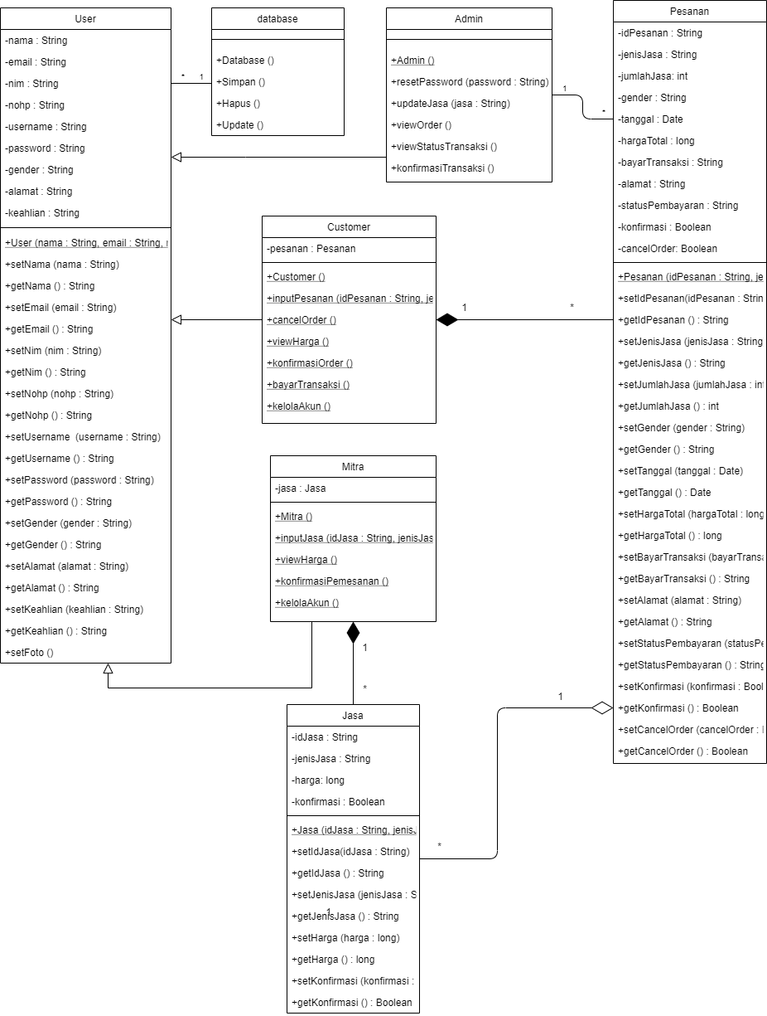

Gambar 32 Class Diagram Keseluruhan

## Algoritma/Query

Bagian ini berisi tentang kerangka algoritma untuk proses-proses utama dari perangkat lunak yang akan dibangun.

1. **Algoritma Kelas User, Admin, Customer, Mitra**

*Nama Kelas :* User, Admin, Customer, Mitra

*Nama Operasi :* Login

*Algoritma :* (Algo-001) *(Algo-001)*

Username = input

Password = input

If (Select * from Admin where username=Username and password=Password != null) then

begin

Session = login_admin

Show DashboardAdmin

end

Else if(Select * from Customer where username=Username and password=Password != null) then

begin

Session = login_customer

Show DashboardCustomer

end

Else if(Select * from Mitra where username=Username and password=Password != null) then

begin

Session = login_mitra

Show DashboardMitra

end

Else

Output(“username atau password salah”)

End if

*Query :*

Tabel 25 Query Login

|  |  |  |
| --- | --- | --- |
| *No Query* | *Query* | *Keterangan* |
| Q-001 | Select * from Admin where username=Username and password=Password != null | Mencari username dan password pada tabel Admin yang sesuai dengan inputan pengguna |
| Q-002 | Select * from Customer where username=Username and password=Password != null | Mencari username dan password pada tabel Customer yang sesuai dengan inputan pengguna |
| Q-003 | Select * from Mitra where username=Username and password=Password != null | Mencari username dan password pada tabel Mitra yang sesuai dengan inputan pengguna |

1. **Algoritma Kelas Pesanan, Jasa**

*Nama Kelas :* Pesanan, Jasa

*Nama Operasi :* Input Pesanan, Input Jasa, View harga

*Algoritma :* (Algo-002) *(Algo-002)*

**Input Pesanan**

idPesanan, jenisJasa, jumlahJasa, gender, tanggal, bayarTransaksi, alamat, konfirmasi = input

If (Select * from Pesanan where Pesanan.idPesanan = idPesanan == null) then

Insert into Pesanan values(idPesanan, jenisJasa, jumlahJasa, gender, tanggal, bayarTransaksi, alamat, konfirmasi)

**Input Jasa**

idJasa, jenisJasa = input

If (Select * from Jasa where Jasa.idJasa = idJasa == null) then

Insert into Jasa values(idJasa, jenisJasa)

**View Harga**

idpesan = input

select * from Pesanan where idPesanan=idPesan

*Query :*

Tabel 26 Query Input Pesanan, Input Jasa, View Harga

|  |  |  |
| --- | --- | --- |
| *No Query* | *Query* | *Keterangan* |
| Q-004 | Select * from Pesanan where Pesanan.idPesanan = idPesanan == null | Mencari idPesanan sesuai dengan inputan pengguna yang terdapat pada tabel Pesanan |
| Q-005 | Insert into Pesanan values(idPesanan, jenisJasa, jumlahJasa, gender, tanggal, bayarTransaksi, alamat, konfirmasi) | Menginput data pesanan ke database |
| Q-006 | Select * from Jasa where Jasa.idJasa = idJasa == null | Mencari idJasa sesuai dengan inputan pengguna (Mitra) yang terdapat pada tabel Jasa |
| Q-007 | Insert into Jasa values(idJasa, jenisJasa) | Menginput data jasa ke database |
| Q-008 | select * from Pesanan where idPesanan=idPesan | Mencari pesanan yang memiliki idPesanan sesuai inputan |

## Perancangan Antarmuka

*Antarmuka : registrasi customer*

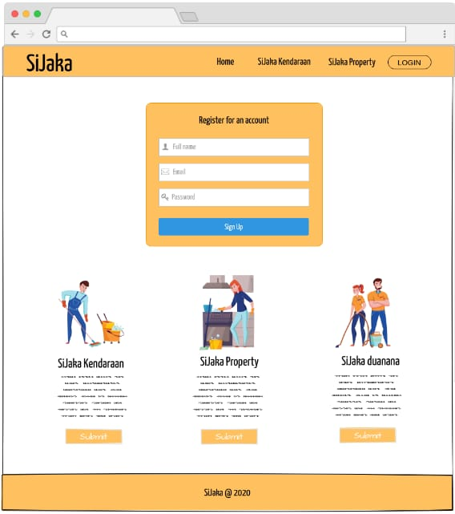

Gambar 33 Antarmuka Registrasi Customer

Tabel 27 Antarmuka Registrasi Customer

|  |  |  |  |
| --- | --- | --- | --- |
| **Id_Objek** | **Jenis** | **Nama** | **Keterangan** |
| *Button_r_cust* | *Button* | *Sign Up* | *Jika diklik, akan mengaktifkan Validasi terhadap database dan menyimpan ke database* |
| *RTFfullname* | *RTF Box* | *Full Name* | *akan disimpan ke dalam database pada tabel customer, id, name, email, password* |
| *RTFemail* | *RTF Box* | *Email* | *akan disimpan ke dalam database pada tabel customer, id, name, email, password* |
| *RTFpassword* | *RTF Box* | *Password* | *akan disimpan ke dalam database pada tabel customer, id, name, email, password* |
| *Button_home* | *button* | *Home* | *Jika diklik akan redirect ke base url sijaka* |
| *Button_SiJaka_Property* | *buttton* | *SiJaka Property* | *Jika diklik akan scroll ke id=”property”* |
| *Button_SiJaka_Kendaraan* | *button* | *SiJaka Kendaraan* | *Jika diklik akan scroll ke id=”kendaraan”* |
| *Button_submit_bawah* | *button* | *submit* | *Jika diklik akan redirect ke halaman login dan bila selesai login akan direct ke order* |
| *Button_login_Header* | *button* | *login* | *Jika diklik akan redirect ke halaman login* |

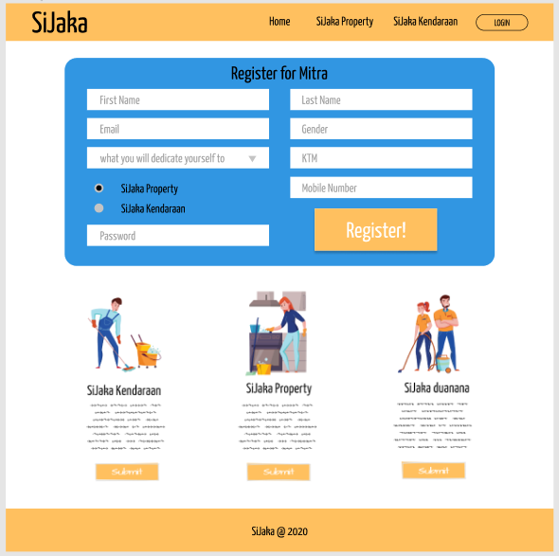*Antarmuka : registrasi mitra*

Gambar 34 Antarmuka Registrasi Mitra

Tabel 28 Antarmuka Registrasi Mitra

|  |  |  |  |
| --- | --- | --- | --- |
| **Id_Objek** | **Jenis** | **Nama** | **Keterangan** |
| *Button_r_mitra* | *Button* | *register* | *Jika diklik, akan mengaktifkan Validasi terhadap database dan menyimpan ke database* |
| *RTFfirstname* | *RTF Box* | *First Name* | *akan disimpan ke dalam database pada tabel mitra, id, firstname, lastname,radibobtn, email, password, ktm, telp, gender* |
| *RTFlastname* | *RTF Box* | *Last Nmae* | *akan disimpan ke dalam database pada tabel mitra, id, firstname, lastname,radibobtn, email, password, ktm, telp, gender* |
| *radioSijaka* | *Radio Button* | *SiJaka Property, SiJaka Kendaraan* | *Akan disimpan ke dalam database pada tabel mitra, kolom radio dan mengirim value property atau kendaraan* |
| *RTFemail* | *RTF Box* | *Email* | *akan disimpan ke dalam database pada tabel mitra, id, firstname, lastname,radibobtn, email, password, ktm, telp, gender* |
| *RTFktm* | *RTF Box* | *KTM* | *akan disimpan ke dalam database pada tabel mitra, id, firstname, lastname,radibobtn, email, password, ktm, telp, gender* |
| *RTFtelp* | *RTF Box* | *Mobile Number* | *akan disimpan ke dalam database pada tabel mitra, id, firstname, lastname,radibobtn, email, password, ktm, telp, gender* |
| *RTFgender* | *RTF Box* | *Gender* | *akan disimpan ke dalam database pada tabel mitra, id, firstname, lastname,radibobtn, email, password, ktm, telp, gender* |
| *RTFpassword* | *RTF Box* | *Password* | *akan disimpan ke dalam database pada tabel mitra, id, firstname, lastname,radibobtn, email, password, ktm, telp, gender* |
| *Button_home* | *button* | *Home* | *Jika diklik akan redirect ke base url sijaka* |
| *Button_SiJaka_Property* | *buttton* | *SiJaka Property* | *Jika diklik akan scroll ke id=”property”* |
| *Button_SiJaka_Kendaraan* | *button* | *SiJaka Kendaraan* | *Jika diklik akan scroll ke id=”kendaraan”* |
| *Button_submit_bawah* | *button* | *submit* | *Jika diklik akan redirect ke halaman login dan bila selesai login akan direct ke order* |
| *Button_login_Header* | *button* | *login* | *Jika diklik akan redirect ke halaman login* |

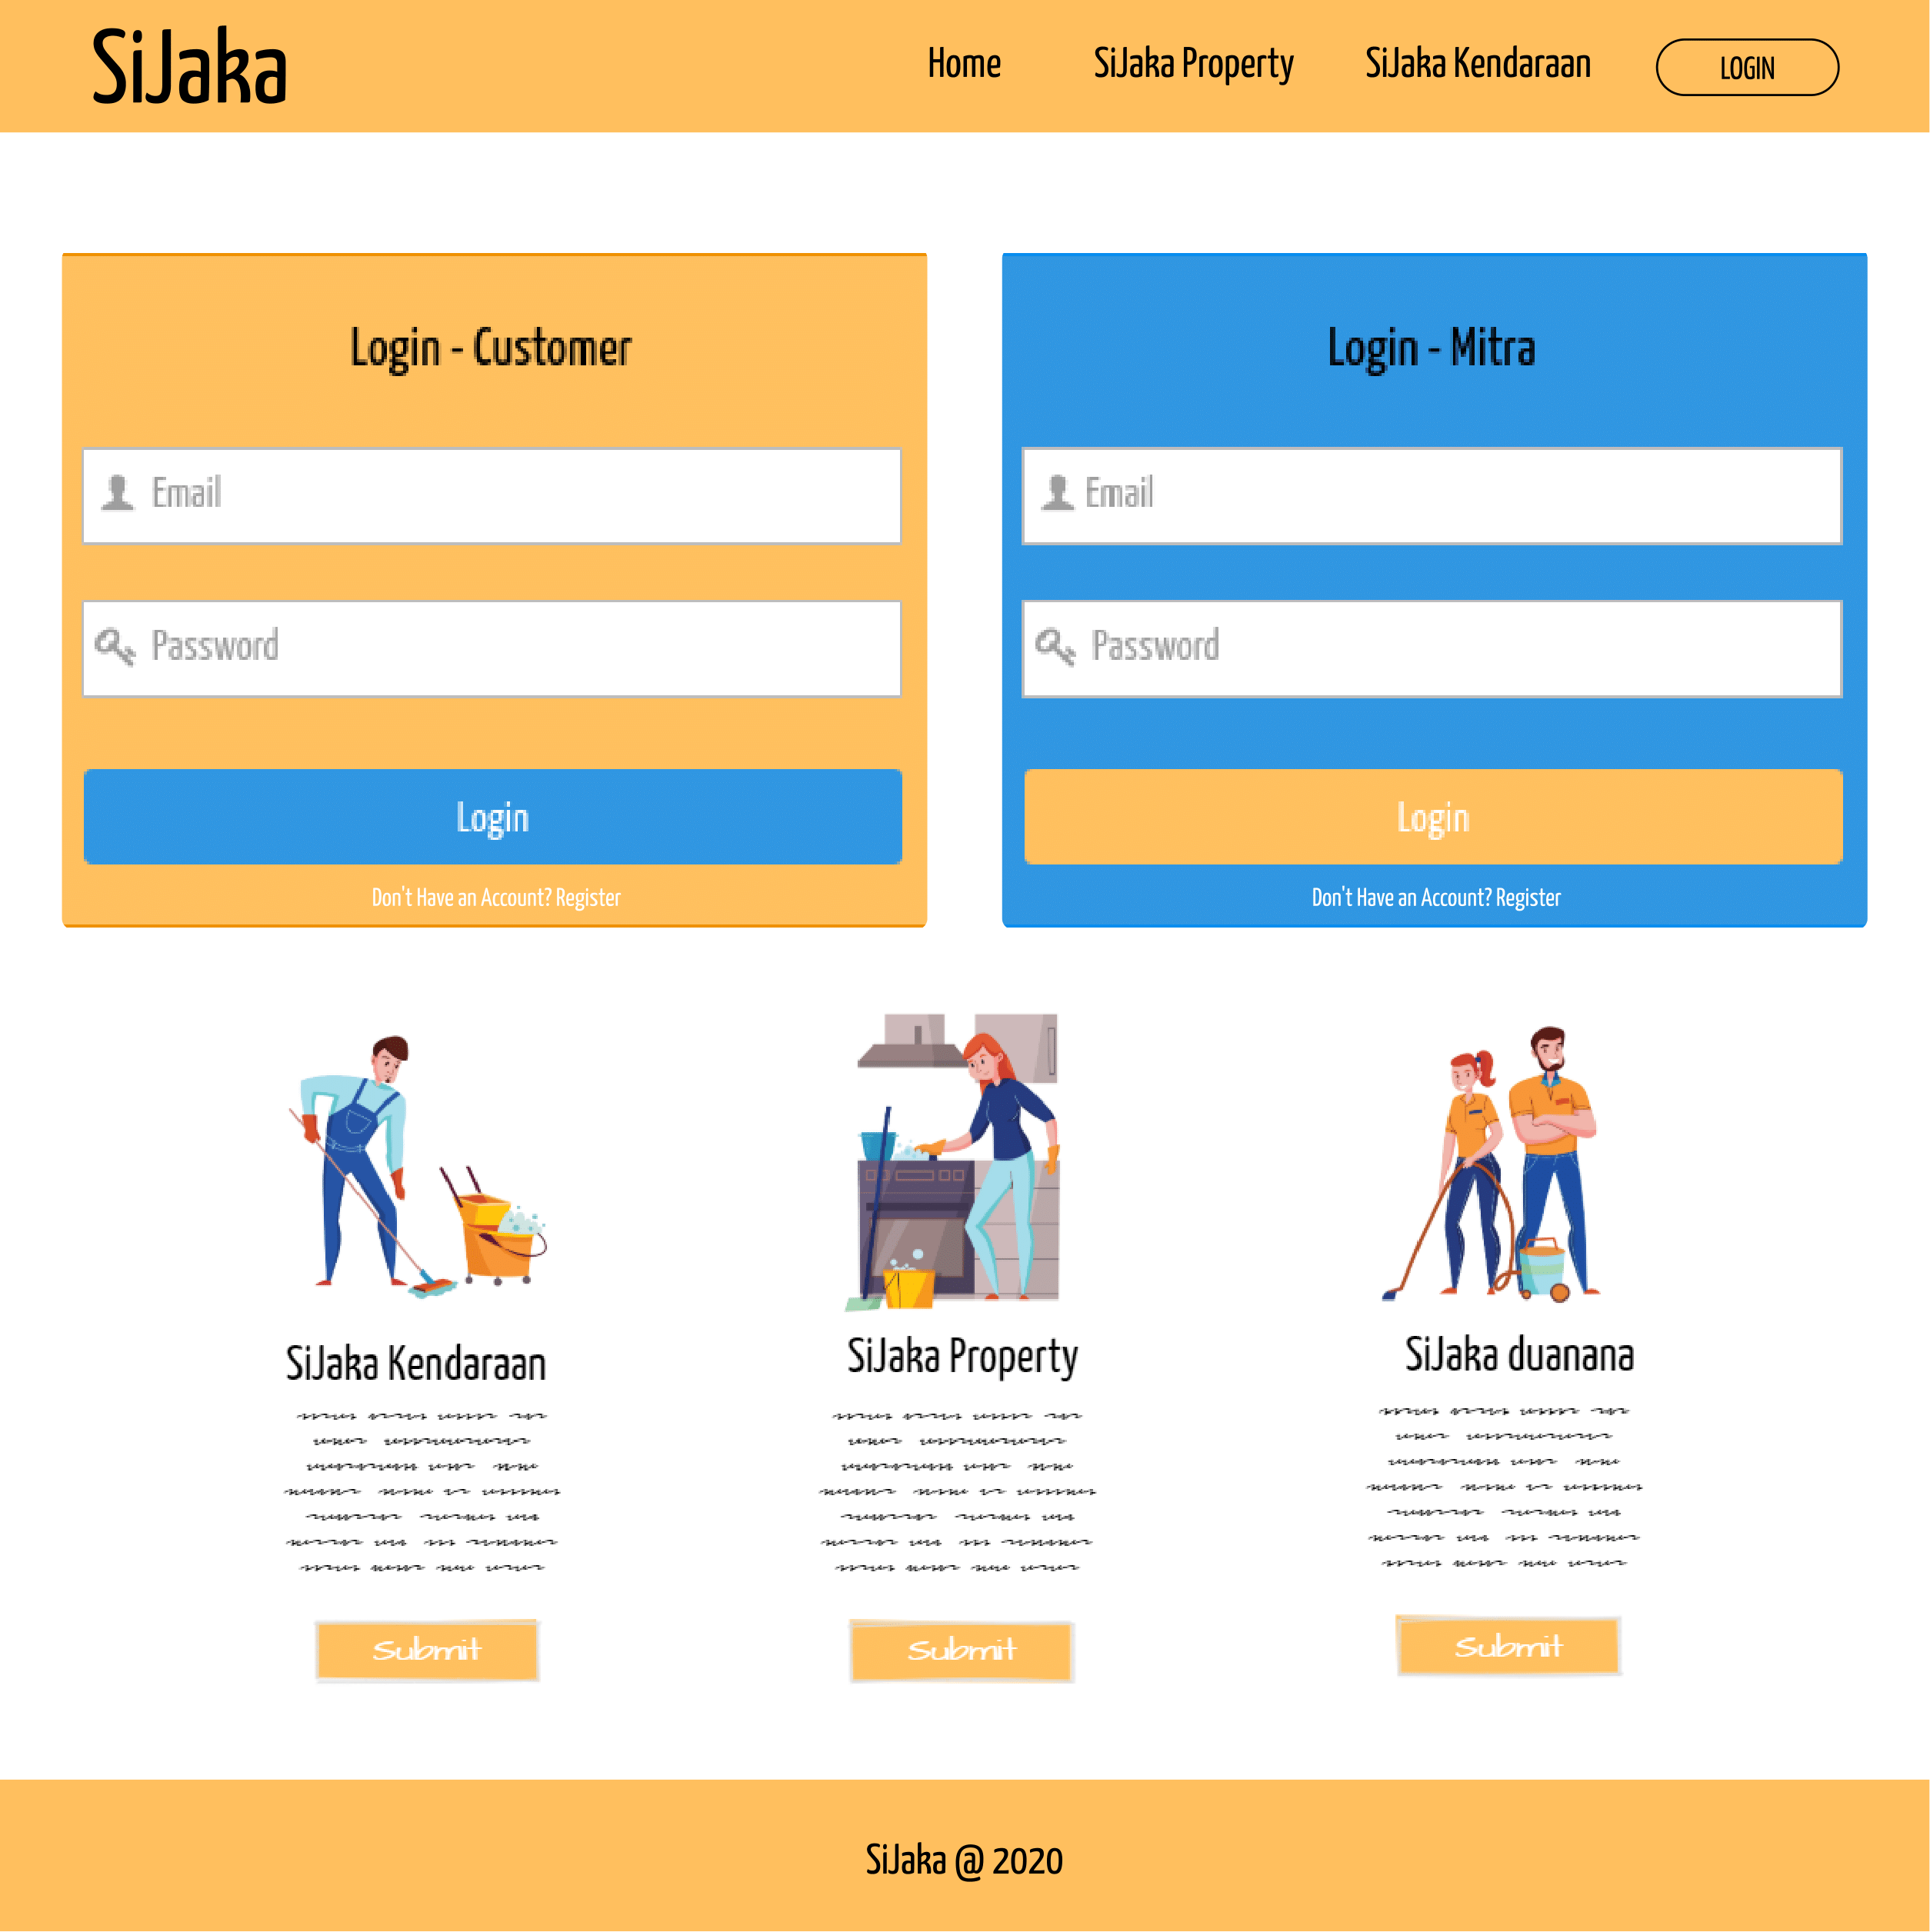*Antarmuka : login customer & mitra*

Gambar 35 Antarmuka Login Customer & Mitra

Tabel 29 Antarmuka Login Customer & Mitra

|  |  |  |  |
| --- | --- | --- | --- |
| **Id_Objek** | **Jenis** | **Nama** | **Keterangan** |
| *RTFEmailCust* | *RTF Box* | *Email* | *Untuk mengisi email Customer pada login page* |
| *RTFEmailMitra* | *RTF Box* | *Email* | *Untuk mengisi email Mitra pada login page* |
| *RTFPassCust* | *RTF Box* | *Password* | *Untuk mengisi Password Customer pada login page* |
| *RTFPassMitra* | *RTF Box* | *Password* | *Untuk mengisi Password Mitra pada login page* |
| *Button_login_cust* | *button* | *submit* | *Jika diklik akan redirect ke halaman dashboard Customer* |
| *Button_login_mitra* | *button* | *submit* | *Jika diklik akan redirect ke halaman dashboard mitra* |
| *Button_reg_cust* | *button* | *Don't Have an Account? Register* | *Jika diklik akan redirect ke halaman register cust* |
| *Button_reg_Mitra* | *button* | *Don't Have an Account? Register* | *Jika diklik akan redirect ke halaman register Mitra* |
| *Button_home* | *button* | *Home* | *Jika diklik akan redirect ke base url sijaka* |
| *Button_SiJaka_Property* | *buttton* | *SiJaka Property* | *Jika diklik akan scroll ke id=”property”* |
| *Button_SiJaka_Kendaraan* | *button* | *SiJaka Kendaraan* | *Jika diklik akan scroll ke id=”kendaraan”* |
| *Button_submit_bawah* | *button* | *submit* | *Jika diklik akan redirect ke halaman login dan bila selesai login akan direct ke order* |
| *Button_login_Header* | *button* | *login* | *Jika diklik akan redirect ke halaman login* |

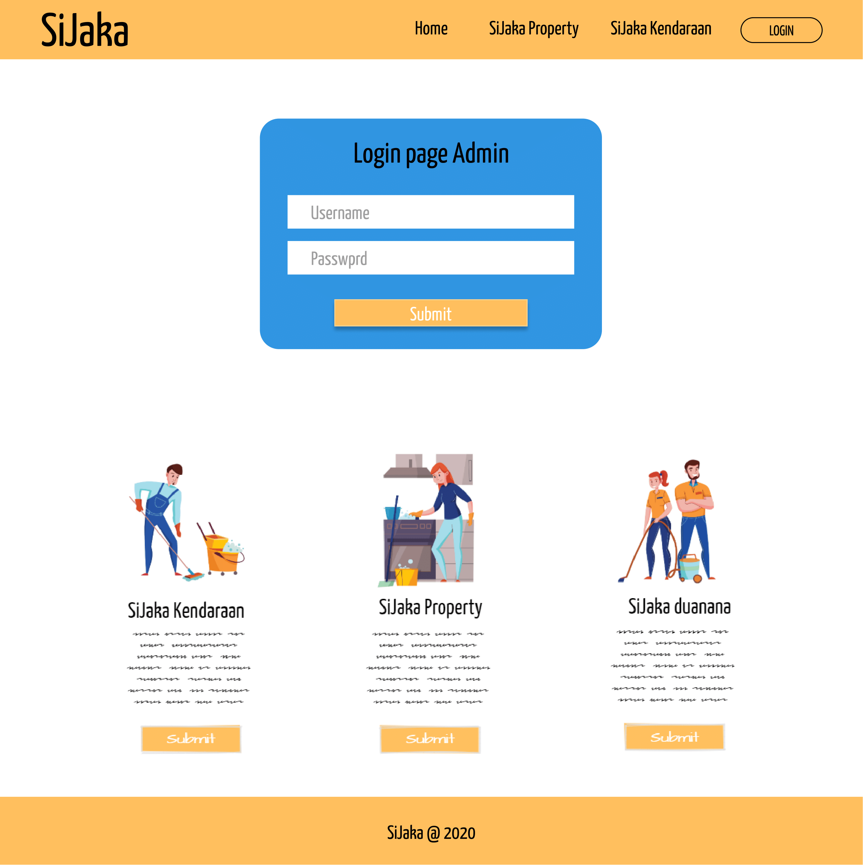 *Antarmuka : login admin*

Gambar 36 Antarmuka Login Admin

Tabel 30 Antarmuka Login Admin

|  |  |  |  |
| --- | --- | --- | --- |
| **Id_Objek** | **Jenis** | **Nama** | **Keterangan** |
| *RTFUsernameAdmin* | *RTF Box* | *Username* | *Untuk mengisi username admin pada login page* |
| *RTFPassAdmin* | *RTF Box* | *Password* | *Untuk mengisi Password Admin pada login page* |
| *Button_login_Admin* | *button* | *submit* | *Jika diklik akan redirect ke halaman dashboard Admin* |
| *Button_home* | *button* | *Home* | *Jika diklik akan redirect ke base url sijaka* |
| *Button_SiJaka_Property* | *buttton* | *SiJaka Property* | *Jika diklik akan scroll ke id=”property”* |
| *Button_SiJaka_Kendaraan* | *button* | *SiJaka Kendaraan* | *Jika diklik akan scroll ke id=”kendaraan”* |
| *Button_submit_bawah* | *button* | *submit* | *Jika diklik akan redirect ke halaman login dan bila selesai login akan direct ke order* |
| *Button_login_Header* | *button* | *login* | *Jika diklik akan redirect ke halaman login* |

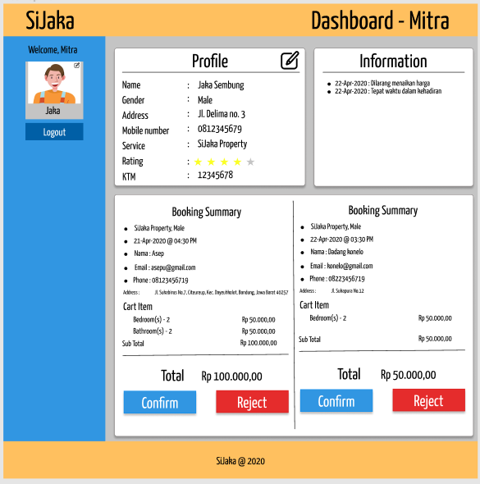*Antarmuka : dashboard mitra*

Gambar 37 Antarmuka Dashboard Mitra

Tabel 31 Antarmuka Dashboard Mitra

|  |  |  |  |
| --- | --- | --- | --- |
| **Id_Objek** | **Jenis** | **Nama** | **Keterangan** |
| *fa-edit_foto_mitra* | *Font Awesome* | *<i class="far fa-edit"></i>* | *Jika diklik akan mengaktifkan ubah foto mitra* |
| *fa-edit_Profile_mitra* | *Font Awesome* | *<i class="far fa-edit"></i>* | *Jika diklik akan mengaktifkan ubah profile mitra* |
| *Button_Confirm* | *Button* | *Confirm* | *Jika diklik akan mengubah status pemesanan confirm* |
| *Button_reject* | *Button* | *Reject* | *Jika dklik akan mengunah status pemesanan menjadi reject* |
| *Button_logout* | *Button* | *Logout* | *Jika diklik akan menghapus session dan redirect ke base url* |

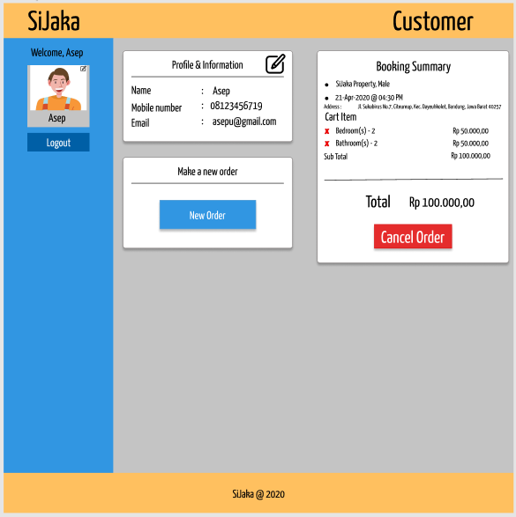*Antarmuka : dashboard customer*

Gambar 38 Antarmuka Dashboard Customer

Tabel 32 Antarmuka Dashboard Customer

|  |  |  |  |
| --- | --- | --- | --- |
| **Id_Objek** | **Jenis** | **Nama** | **Keterangan** |
| *fa-edit_foto_cust* | *Font Awesome* | *<i class="far fa-edit"></i>* | *Jika diklik akan mengaktifkan ubah foto customer* |
| *fa-edit_Profile_cust* | *Font Awesome* | *<i class="far fa-edit"></i>* | *Jika diklik akan mengaktifkan ubah profile customer* |
| *Button_new_order* | *Button* | *New Order* | *Jika diklik akan redirect ke halaman order* |
| *Button_cancel* | *button* | *Cancel order* | *Jika diklik akan melakukan cancel order dan mengubah status pemesanan pada admin dan mitra menjadil cancel* |
| *Button_logout* | *Button* | *Logout* | *Jika diklik akan menghapus session dan redirect ke base url* |

*Antarmuka : dashboard admin*

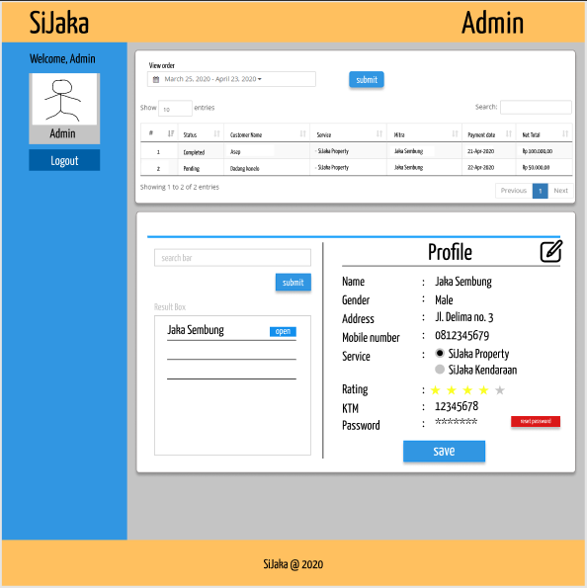

Gambar 39 Antarmuka Dashboard Admin

Tabel 33 Antarmuka Dashboard Admin

|  |  |  |  |
| --- | --- | --- | --- |
| **Id_Objek** | **Jenis** | **Nama** | **Keterangan** |
| *fa-edit_profile* | *Font Awesome* | *<i class="far fa-edit"></i>* | *Jika diklik akan mengaktifkan edit* |
| *resetPassword* | *button* | *Reset password* | *Jika diklik akan mereset password dan mengganti dengan password yang baru* |
| *Save_edit* | *Button* | *Save* | *Jika diklik akan menyimpan hasil edit dan mengirim ke database* |
| *Search_bar* | *Search bar* | *Search bar* | *Untuk mencari nama customer dan mitra yang akan di edit* |
| *Submit_search_bar* | *Button* | *Submit* | *Memproses pencarian customer dan mitra sesuai keyword yang dimasukan oleh admin* |
| *Result_box* | *Box* | *Result box* | *Menampilkan hasil proses pencarian dari searchbar* |
| *Open_profile* | *Button* | *Open* | *Menampilkan detail profile dari yang dipilih admin* |
| *View_order* | *Date picker calendar* | *View order* | *Nampilkan tanggal bulan tahun untuk melihat order dengan range yang di inputkan admin* |
| *Submit_vieworder* | *Button* | *Submit* | *Memproses datepicker dan akan menampilkan hasil list dibawahnya* |
| *Button_logout* | *Button* | *Logout* | *Jika diklik akan menghapus session dan redirect ke base url* |

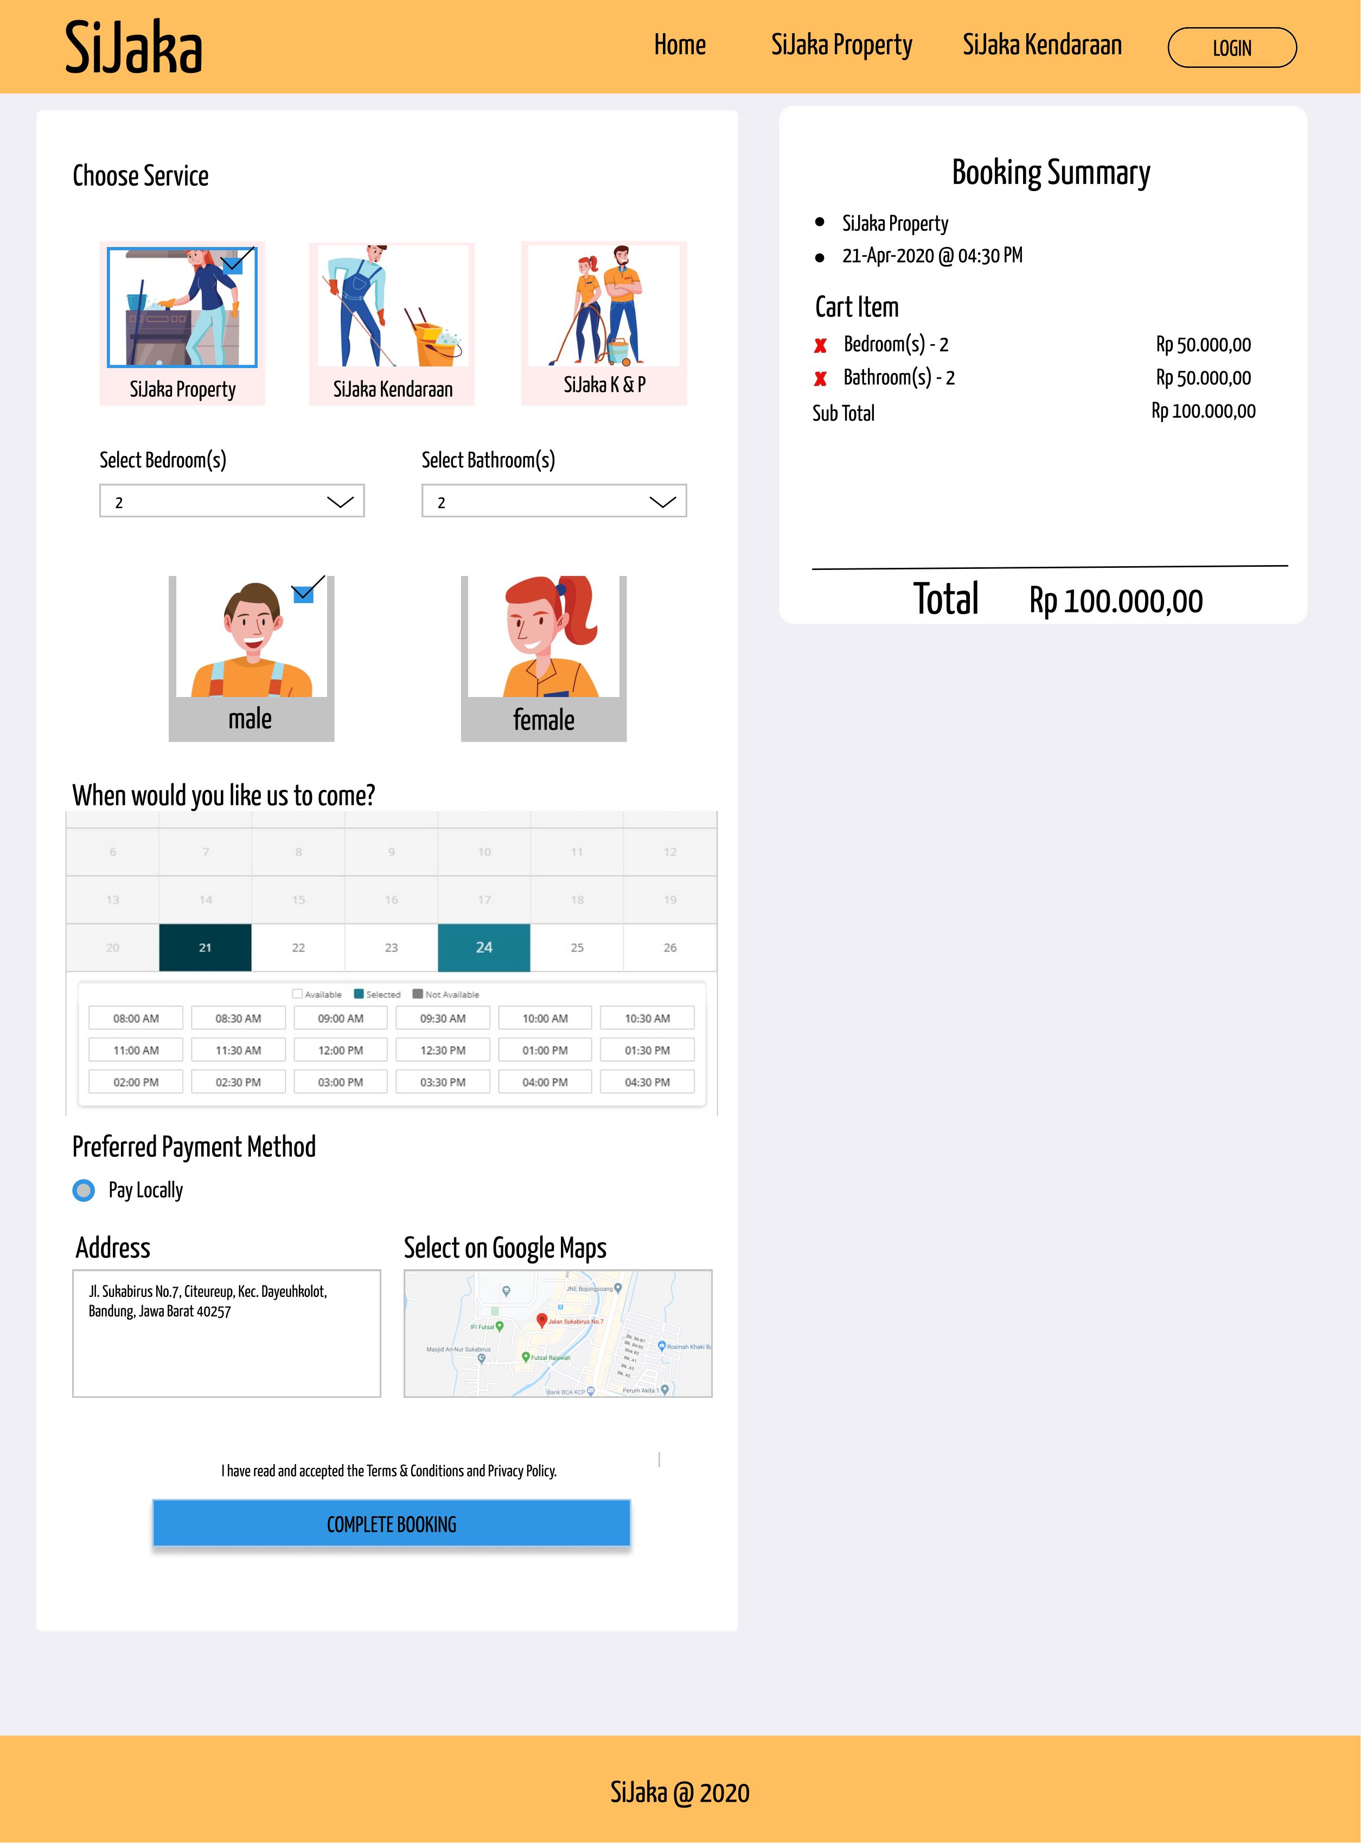*Antarmuka : input order*

Gambar 40 Antarmuka Input Order

Tabel 34 Antarmuka Input Order

|  |  |  |  |
| --- | --- | --- | --- |
| **Id_Objek** | **Jenis** | **Nama** | **Keterangan** |
| *Choose_service* | *Img picker* | *Choose Service* | *Untuk memilih service mana yang akan di ambil* |
| *Select_bedroom* | *Drop down* | *Select bedroom(s)* | *Untuk memilih berapa banyak kamar tidur* |
| *Select_bathroom* | *Drop down* | *Select bathroom(s)* | *Untuk memilih berapa banyak kamar mandi* |
| *Select_gender* | *Img picker* |  | *Untuk memilih mitra male or female* |
| *Select_date_service* | *Date picker calendar* | *When would you like us to come* | *Untuk memilih tanggal service* |
| *address* | *RTF Box* | *address* | *Untuk memasukan alamat* |
| *Button_complete_booking* | *button* | *Complete Booking* | *Memproses semua pesanan dan menyimpan ke database* |
| *Button_login_Admin* | *button* | *submit* | *Jika diklik akan redirect ke halaman dashboard Admin* |
| *Button_home* | *button* | *Home* | *Jika diklik akan redirect ke base url sijaka* |
| *Button_SiJaka_Property* | *buttton* | *SiJaka Property* | *Jika diklik akan scroll ke id=”property”* |
| *Button_SiJaka_Kendaraan* | *button* | *SiJaka Kendaraan* | *Jika diklik akan scroll ke id=”kendaraan”* |
| *Button_login_Header* | *button* | *login* | *Jika diklik akan redirect ke halaman login* |

## Perancangan Representasi Persistensi Kelas

*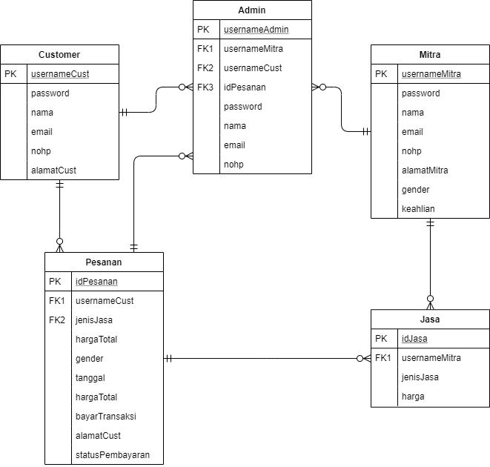Skema Relasi*

Gambar 41 Skema Relasi

# Matriks Kerunutan

Tabel 35 Matriks Kerunutan

|  |  |  |
| --- | --- | --- |
| **Requirement** | **Usecase Terkait** | **Kelas** |
| FR-01 | Registrasi Customer | User, Customer |
| FR-02 | Login Customer | User, Customer |
| FR-03 | Input Order | User, Customer, Jasa, Pesanan |
| FR-04 | View Harga | User, Customer, Pesanan, Jasa, Mitra |
| FR-05 | Bayar Transaksi | User, Customer, Jasa, Pesanan |
| FR-06 | Cancel Order | User, Customer, Pesanan, Jasa, Mitra |
| FR-07 | Konfirmasi Order | User, Customer, Jasa, Pesanan |
| FR-08 | Registrasi Mitra | User, Mitra |
| FR-09 | Login Mitra | User, Mitra |
| FR-10 | Update Keahlian | User, Admin, Mitra |
| FR-11 | Konfirmasi Pemesanan | User, Customer, Pesanan, Jasa, Mitra |
| FR-12 | Login Admin | User, Admin |
| FR-13 | View Order | User, Admin, Pesanan |
| FR-14 | View Transaksi | User, Admin, Pesanan |
| FR-15 | Konfirmasi Transaksi | User, Admin, Pesanan |
| FR-16 | Kelola Akun | User, Customer, Mitra |
| FR-17 | Reset Password | User, Admin, Customer, Mitra |

# 